Habilitar aplicaciones no seguras Gmail

1.inicia sesión en tu cuenta de google.

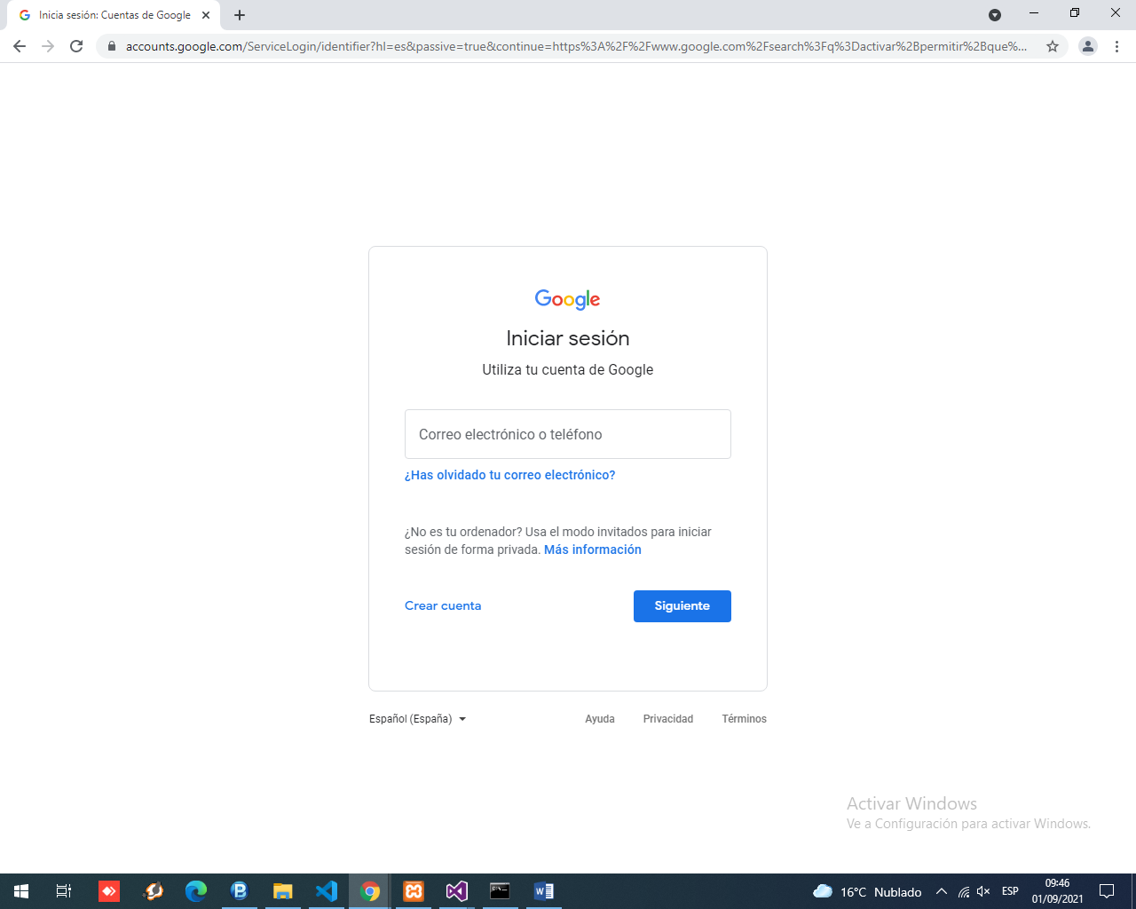

2.Despues de iniciar sesión dar click en el icono de tu perfil.

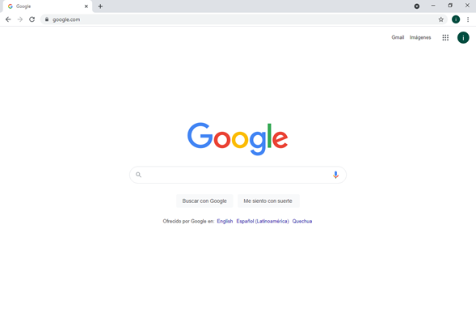

3. Aparecerá una ventana emergente en esa ventana dar click en **GESTIONAR TU CUENTA DE GOOGLE.**

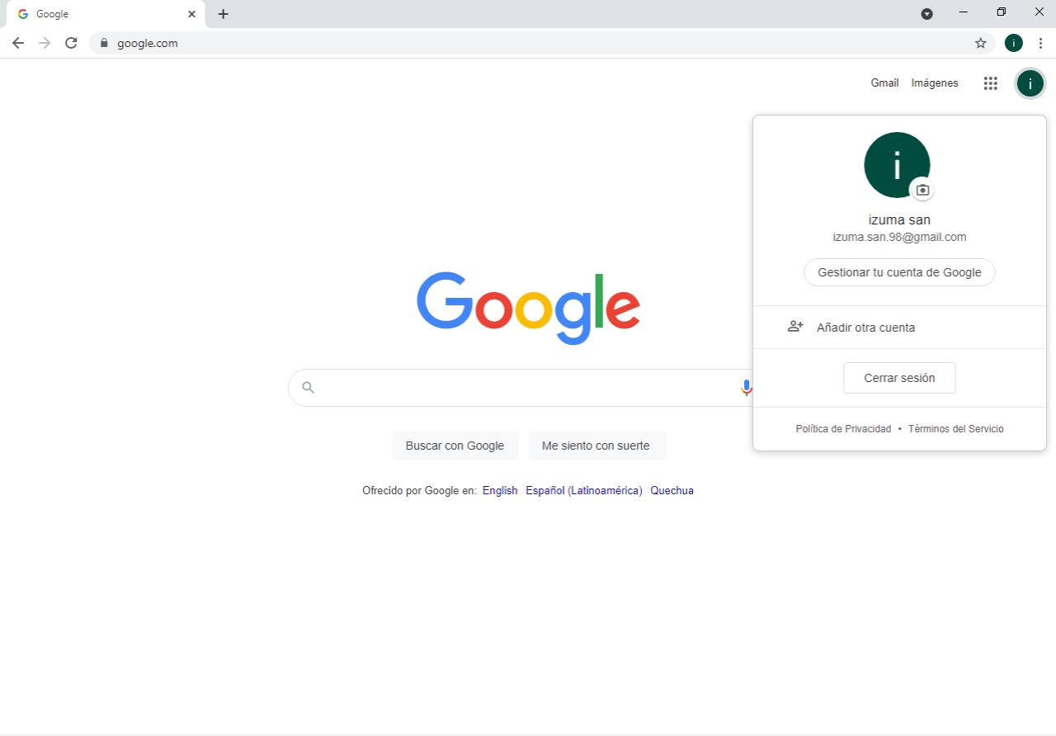

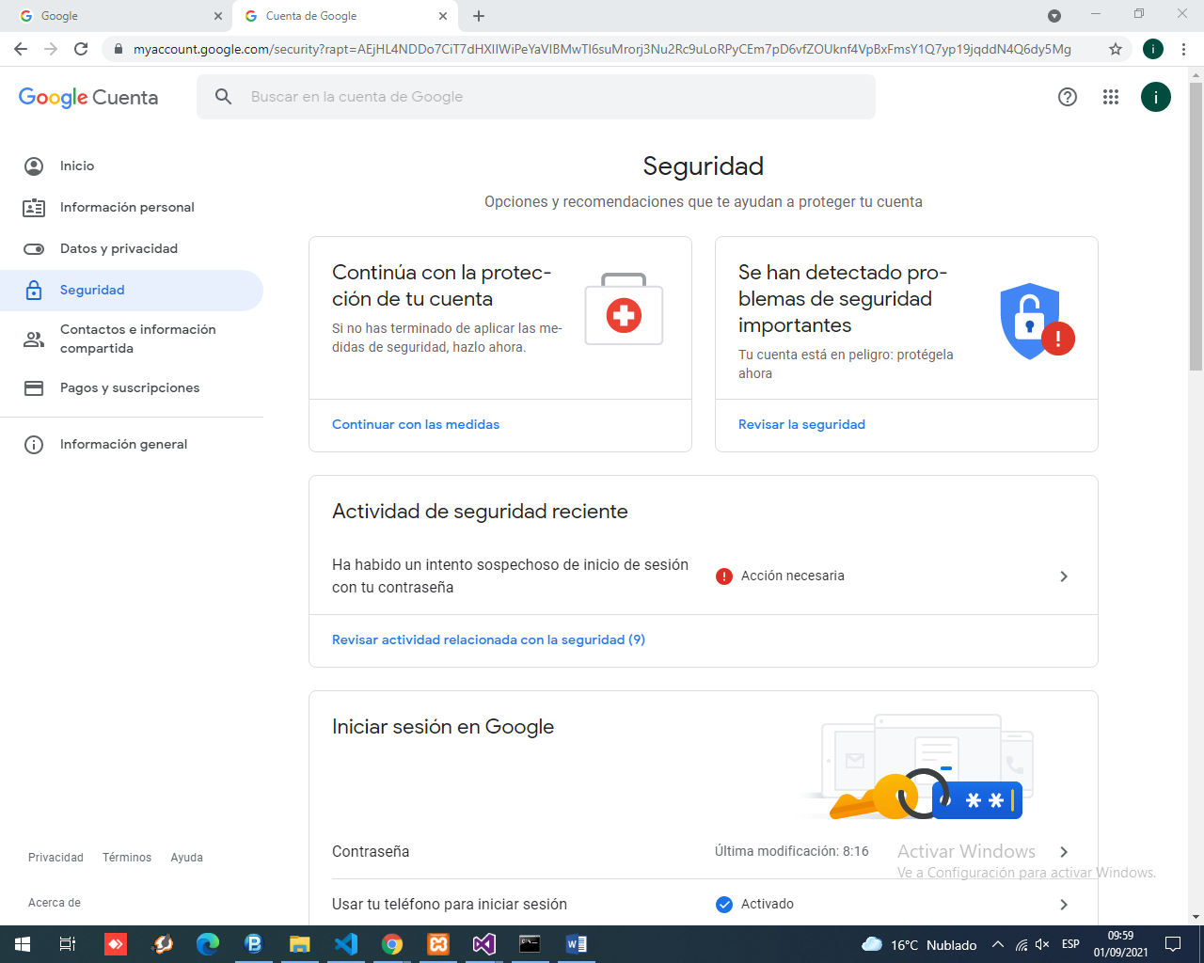4.Se abrirá otra ventana llamada **CUENTA DE GOOGLE.**

5. Dar click en la opción **SEGURIDAD.**



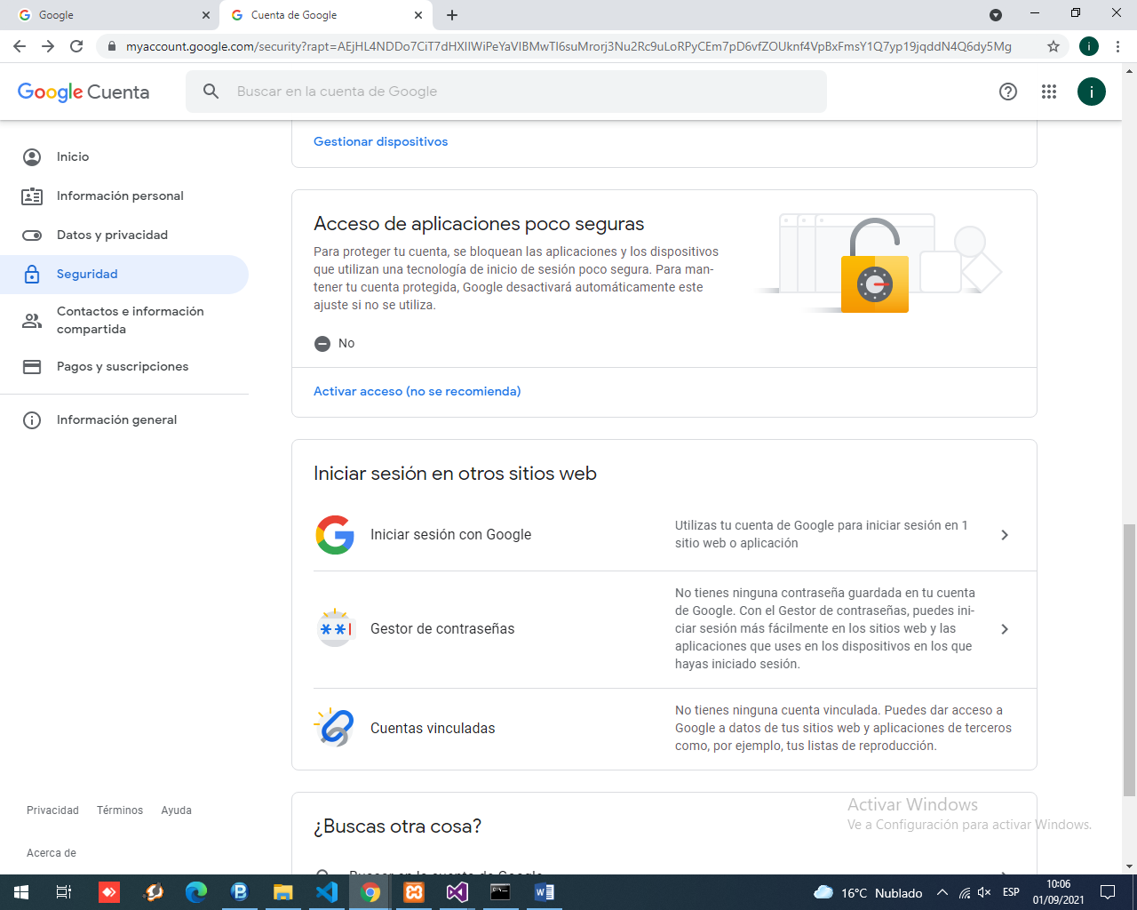6.Buscar la opción que diga **ACCESO DE APLICACIONES POCO SEGURAS.**

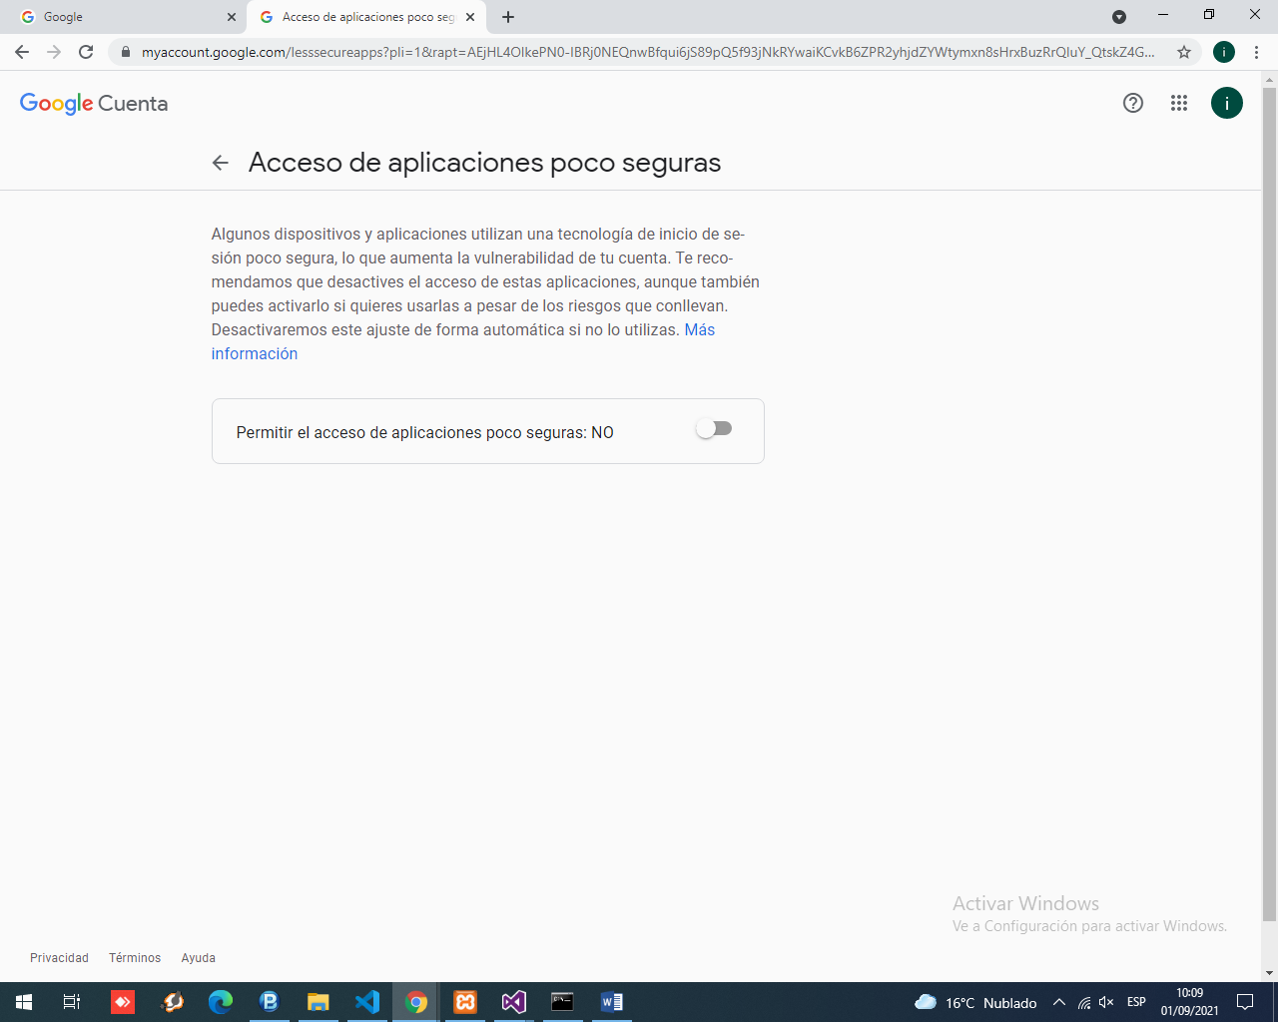7.Dar click en la opción, se empezará a cargar otra ventana llamada **ACCESO DE APLICACIONES POCO SEGURAS.**

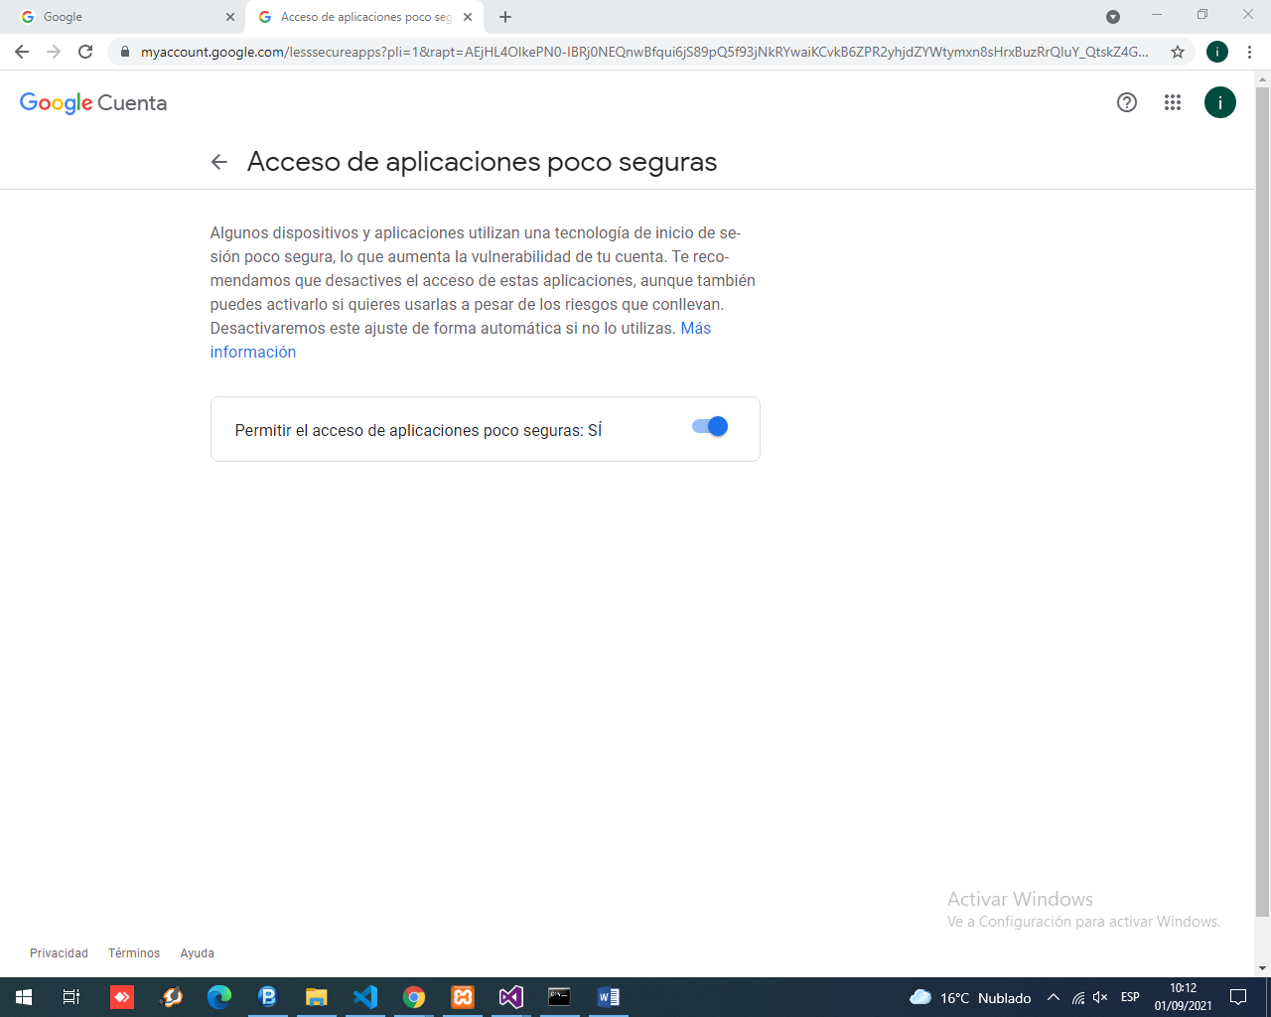8.Activar la opción **PERMITIR EL ACCESO DE APLICACIONES POCO SEGURAS**

9. Listo Gmail ya se guarda la configuración cerrar las ventanas y si desea cerrar cuenta de Gmail.